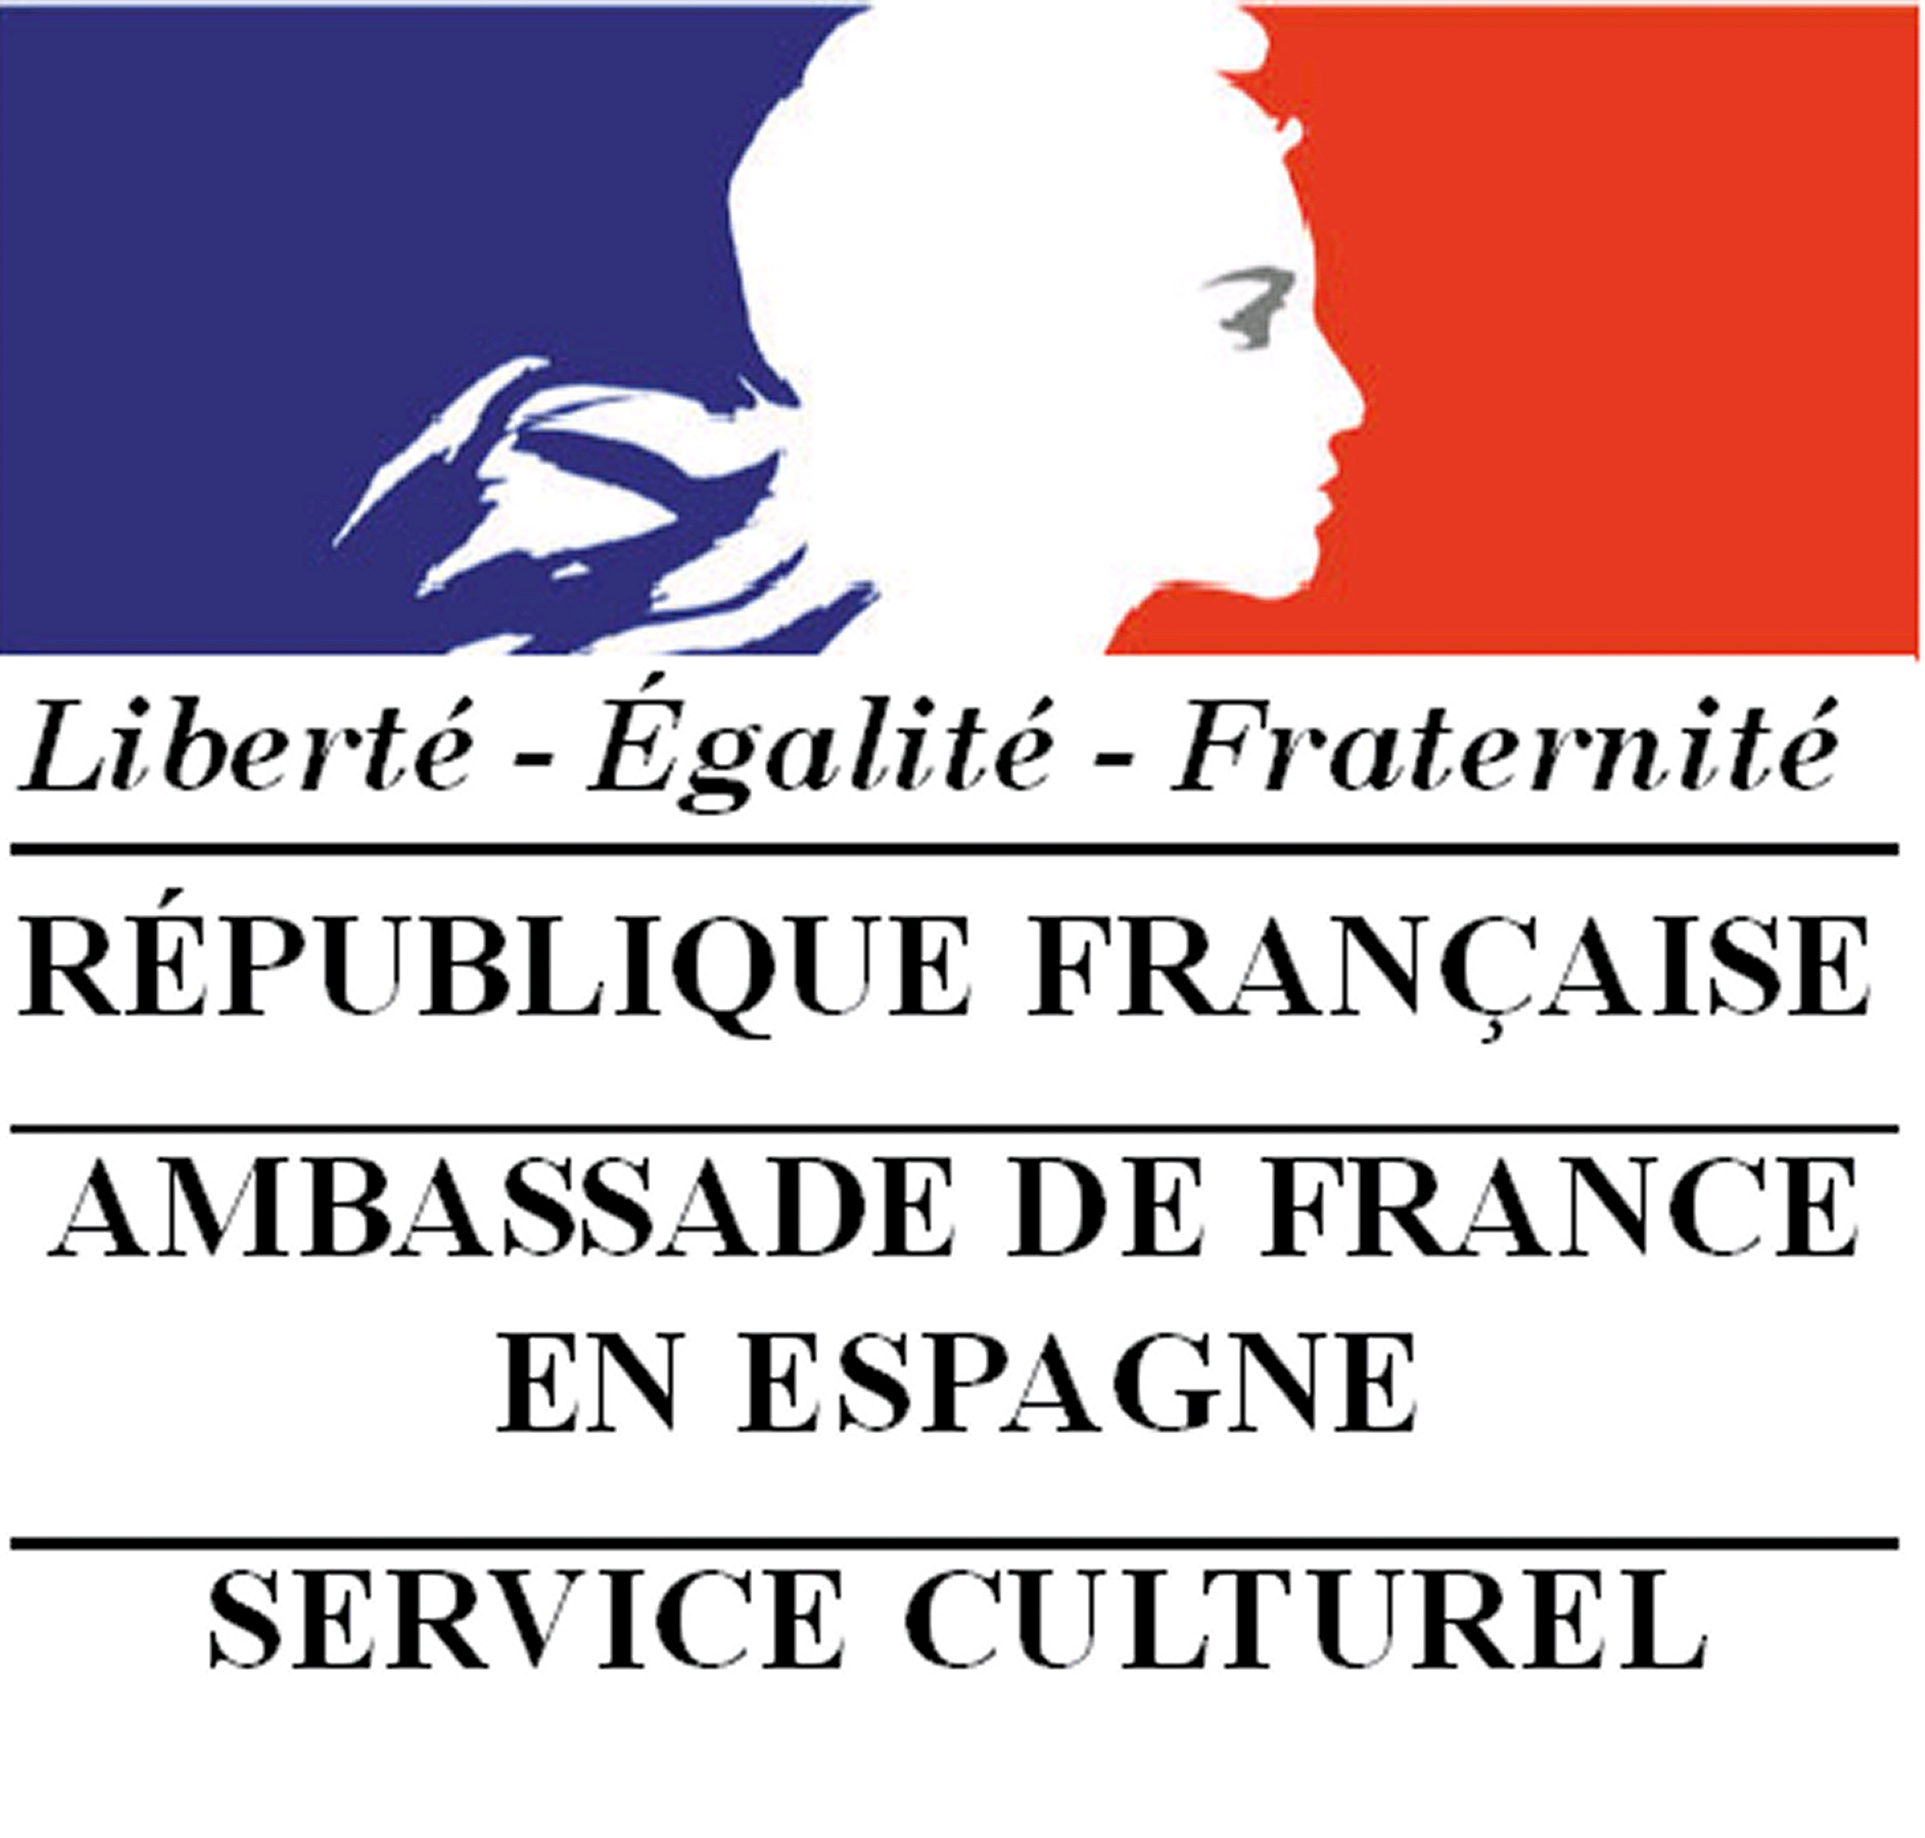
Logo La Rioja
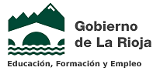
INFORMACIÓN SOBRE EL
“DELF SCOLAIRE” EN LA RIOJA
CURSO 2017/2018

Expedidos por el Ministerio de Educación Nacional de Francia, los diplomas DELF (Diplôme d’Études en Langue Française) son los diplomas oficiales de lengua francesa, reconocidos internacionalmente por 174 países. Su validez es indefinida.
El DELF Escolar se enmarca en un acuerdo firmado entre el Servicio de Cooperación de la Embajada de Francia y la Consejería de Educación, Formación y Empleo de la Comunidad Autónoma de La Rioja. El DELF Escolar ofrece tasas de examen preferenciales con una reducción del 30%. Además, tiene el mismo valor que el DELF para adultos (los diplomas son idénticos), con temas adaptados a los adolescentes.
Consta de 4 diplomas independientes entre sí (un candidato puede presentarse directamente al diploma que corresponde a su nivel) adaptados a los niveles A1, A2, B1 y B2 del Marco Común Europeo de Referencia para las Lenguas (MCERL).
En el ámbito académico, los niveles de certificación del MCERL favorecen la movilidad estudiantil internacional al certificar el conocimiento en lengua francesa:
- El nivel B1 es obligatorio en España para obtener el grado universitario.
- El DELF B2 permite obtener una beca Erasmus.
- El DELF B2 constituye un acceso directo a las universidades francesas.
Cada diploma evalúa las 4 destrezas lingüísticas: comprensión y expresión escritas, comprensión y expresión orales. El alcanzar la media (50 puntos sobre 100) permite obtener el diploma. La nota de una destreza puede compensar una nota más baja en otra destreza. La nota mínima de 5/25 es necesaria en cada destreza.
Véase a continuación la tasa de aprobados en el DELF Junior La Rioja en la edición 2017.
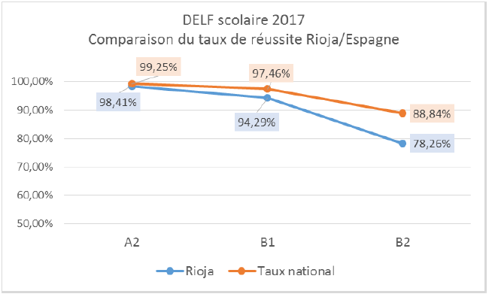

¿Qué alumnado podrá presentarse al DELF ESCOLAR?
- Los alumnos y alumnas que cursen el programa bilingüe de francés en un Instituto público de Educación Secundaria o de Formación Profesional de Grado Medio autorizado para impartir enseñanzas bilingües en francés.
- Los alumnos y alumnas que cursen la materia de francés como segunda lengua extranjera en un Instituto Público de Educación Secundaria o de Formación Profesional de Grado Medio.
- El alumnado que curse áreas no lingüísticas en francés en el programa plurilingüe inglés-francés de un Instituto Público de Educación Secundaria autorizado para impartir determinadas áreas, materias o módulos profesionales en francés.

¿Dónde se realizan las pruebas del DELF ESCOLAR?
Los "centros de realización de las pruebas" son los centros escolares que, previa solicitud mediante formulario para registrarse como tales, han sido identificados conjuntamente por la Consejería de Educación, Formación y Empleo de la Comunidad Autónoma de La Rioja y el Servicio de Cooperación de la Embajada de Francia para el desarrollo de las pruebas del DELF Escolar.

El Centro educativo para la realización de las pruebas del DELF para la convocatoria de abril de 2018 será:

I.E.S. “Inventor Cosme García”
C/ República Argentina, 68
26006 Logroño (La Rioja)
Tel: 0034 941 287 932
e-mail: ies.cosme@larioja.org

MATRÍCULA: del 1 al 28 de febrero de 2018ndo tiene lugar la convocatoria?
DELF SCOLAIRE | PRUEBAS ESCRITAS  COLECTIVAS | PRUEBAS ORALES  INDIVIDUALES | TARIFAS | Publicación de los resultados: miércoles 22 de junio
DELF A2 scolaire | Jueves 26 de abril  de 17.00 a 18.40 |  | 69,00 € | Publicación de los resultados: miércoles 22 de junio
  Entre el lunes 16 de abril
  y el viernes 18 de mayo
  según la planificación del centro de examen
DELF B1 scolaire | Miércoles 25 de abril de 17.00 a 18.45 |  | 89,00 € | Publicación de los resultados: miércoles 22 de junio
DELF B2 scolaire | Jueves 26 de abril de 17.00 a 19.30 |  | 105,00 € | Publicación de los resultados: miércoles 22 de junio

El Instituto francés de Bilbao es el centro gestor de examen de DELF escolar para los centros educativos de La Rioja.
En la página web del Institut français de Bilbao podrá encontrar más información sobre las pautas para realizar las inscripciones. Los centros educativos también pueden escribir a delfescolar.larioja@institutfrancais.es

Modelos de exámenes: www.delf-dalf.es

Los centros interesados en presentar a su alumnado a las pruebas del DELF ESCOLAR deben solicitar su integración al programa de certificación enviando el Anexo I de Solicitud debidamente cumplimentado. Además, este documento, que debe estar sellado y firmado por el director/a del centro, se remitirá al correo electrónico siguiente:
Centro de Innovación y Formación Educativa: cife@larioja.org

Para cualquier duda o aclaración, dirigirse a:
Mª Begoña Aguirre Brea: baguirre@larioja.org Teléfono. 941 291 691
Clea Galián Hernando: cgalian@larioja.org. Teléfono 941291660 Extensión 35359

Diploma de estudios en lengua francesa
En adelante DELF escolar

